COLEGIO SAGRADO CORAZON “LUZ Y GUIA”
DOCENTES: SILVIA RODRIGUEZ – SARA BALVERDI
GRADO: 3º SECCION: NARANJO Y MORA
ACTIVIDADE DE RECUPERACIÓN
TEMAS: EL ESQUELETO – HUESOS DE LA CABEZA – LAS ARTICULACIONES
DIA 1
NUESTRO ESQUELETO
Presiona tu frente y tu rodilla con los dedos. Seguramente notaste una parte dura debajo de la piel. Se llaman huesos.
Ahora presiona la oreja y la punta de la nariz con tus manos. Estas partes no son tan duras como los huesos. Se llaman cartílagos.
Hay muchas clases de huesos y de cartílagos cada uno realiza una función y recibe un nombre.
- Lee atentamente los nombres de los huesos del esqueleto humano. Identifícalos con tu propio cuerpo.
- Pinta de distintos colores los huesos de la cabeza, los del tronco y los de las extremidades
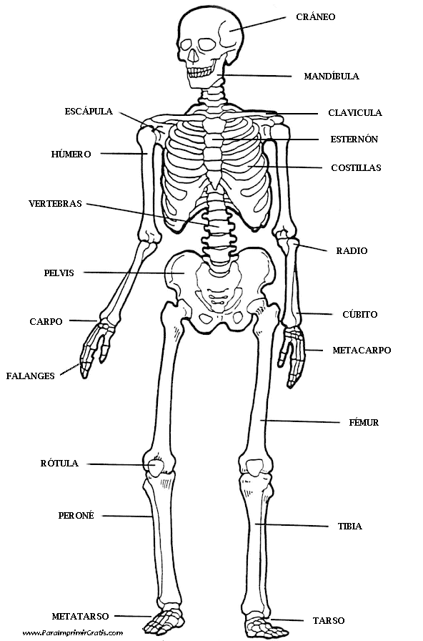
Recuerda: el esqueleto esta formado por el conjunto de huesos del cuerpo.
Sirve para sostenerlo y proteger sus partes delicadas

DIA 2
1) Huesos de la cabeza
Si observas tu cabeza en un espejo, descubrirás que presenta dos partes bien diferenciadas: el cráneo y la cara
FRONTAL
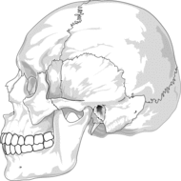  CRANEO  CARA | MAXILAR  SUPERIOR  MAXILAR  INFERIOR  PARIETAL

- Abre y cierra la boca ¿Hay huesos que se mueven?
2) Para estudiar:
El cráneo esta formado por huesos planos unidos entre si.
La cara esta formada por huesos pequeños que no se mueven, excepto el maxilar inferior
3) Dibuja una cabeza humana y pinta la cara de color rojo y el cráneo de color verde

DIA 3
LAS ARTICULACIONES
Cuando caminas, te sientas, escribes o levantas algo del suelo tus huesos se mueven entre si mediante las articulaciones
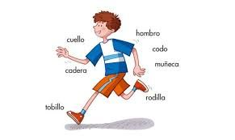
1) Escribe el nombre de las articulaciones
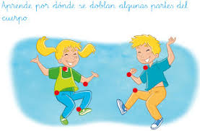

2) Mueve, una por vez, las partes señaladas. Piensa actividades donde se muevan todas a la vez. Escríbelas
3) Para estudiar:

Las articulaciones son los puntos de unión entre dos o más huesos próximos

PAPAS:
Las tareas serán desarrolladas en el cuaderno de la casa

